Importar
Guía de importación de datos de Dolibarr

Importación de Terceros
Nos dirigimos al apartado “Utilidades>Nueva importación” y le damos a “Terceros y sus propiedades”.
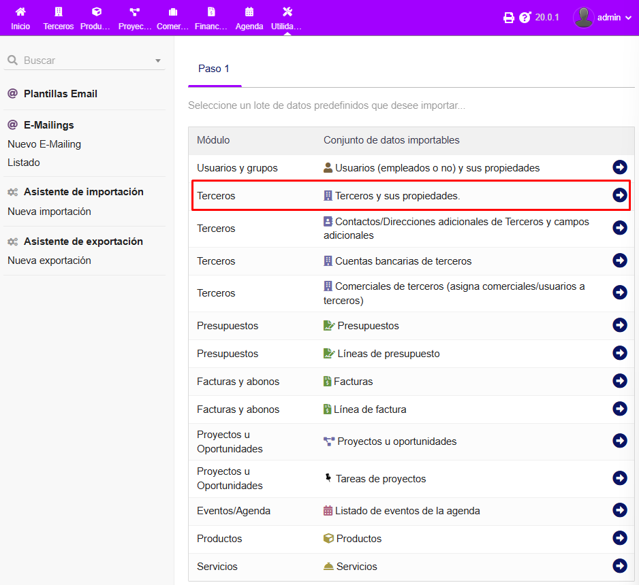
Una vez aquí, seleccionamos por Csv (podemos descargar una muestra para tener un ejemplo).

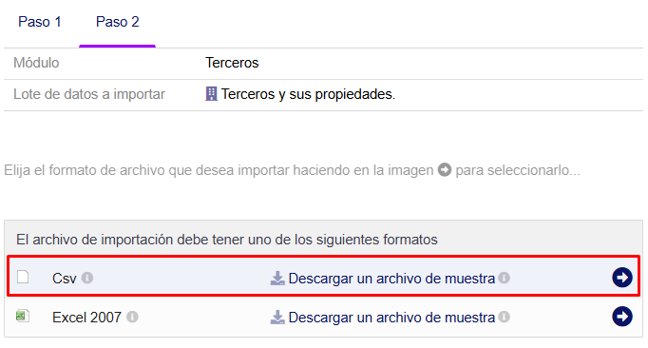

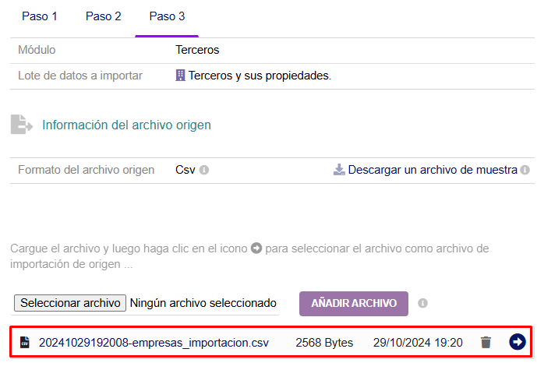
Seleccionamos nuestro archivo, el cual adjunto a este proyecto, y continuamos hasta que se importe entero.

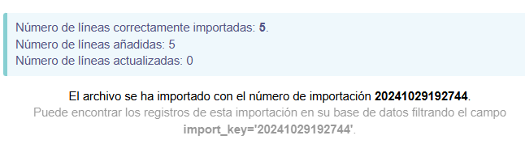
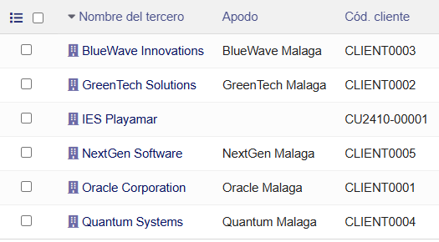
Ya hemos importado nuestros 5 terceros.
Importación de Productos
Nos dirigimos al apartado “Utilidades>Nueva importación” igual que antes, pero ahora le damos a “Productos”. Hacemos click en Csv e igual que antes, seleccionamos el archivo correspondiente.
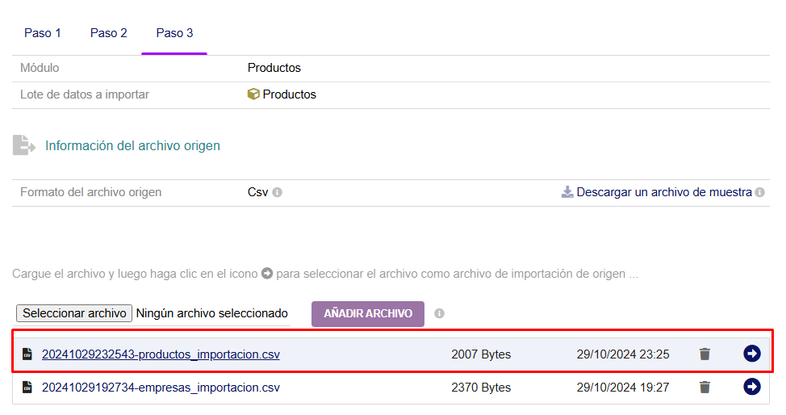
Continuamos hasta el final y se realiza la importación.

Así quedarían:
